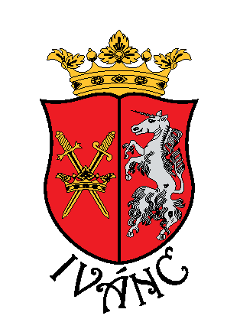
KULTÚR-TOTÓ
A Magyar kultúra napjára
IVÁNC 2023.
Beküldési határidő: február 14. (éjfél)
Sorsolás: Sigray Fülöp születésének 200. évfordulóján, február 16-án

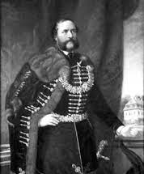

- Mi a közös Kölcsey Ferenc és gróf Sigray Fülöp életében?

1 - a Kisfaludy Társaság alapító tagjai voltak
2 - Pozsonyban tanultak
x - a Magyar Tudományos Akadémia tiszteletbeli tagjai voltak

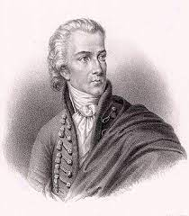
- Miről vitázik Kazinczy Ferenc és Kresznerics Ferenc a Hazai Tudósításokban?

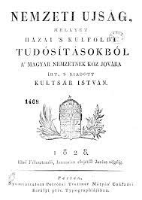
1 - a nyelvújításról
2 - régi térképekről
x - Kölcsey Ferenc műveiről

- Kölcsey Ferenc hogy kapcsolódik az előző kérdésben említett vitához?
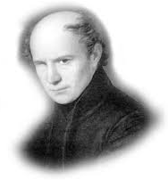
1 - döntő adattal szolgált a vitás ügyben
2 - nem foglalt állást
x - kibékítette őket

- Hány évvel ezelőtt avatták fel Kresznerics Ferenc emléktábláját
az ivánci iskola falán?

1 - 20
2 - 100
x - 30

- Melyik híres magyar költő született a Himnusz keletkezésének idején?
1 - Arany János
2 - Petőfi Sándor
x - Vörösmarty Mihály

- Kik tartottak Iváncon zenés irodalmi estet az 5. kérdésben szereplő költő
szerelmes verseiből a múlt évben?

1 - The Art.No társulat
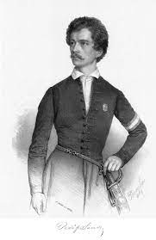
2 - Rózsabors Műhely
x - Kozma Viktória és Babai Norbi

- Kik születtek ugyanabban az évben, mint Petőfi Sándor?

1 - Orlai Petrich Soma, Irinyi József
2 - Csajághy Laura, Jókai Mór
x - Madách Imre, Sigray Fülöp

- Gróf Sigray Fülöp melyik pártot képviselte az országgyűlésen
a Kiegyezés évében?

1 - Határozati Párt
2 - Deák-párt
x - Balközép Párt

- Sigray Antal több sportágban töltött be vezető pozíciót?
Melyik válaszban található meg mindhárom?

1 - lósport, atlétika, labdarúgás
2 - ökölvívás, kosárlabda, birkózás
x - autóversenyzés, sakk, tenisz

- Hova tűnt Cézár kutya szobra az államosítás után?

1 - a Tolna vármegyei Sigray-birtokra
2 - a keszthelyi múzeumba
x - a szombathelyi állatkórházba

- Miről kapta nevét a Gyipáris?

1 - Az uraság kavicshordójának volt egy Páris nevű lova, és a parton felfelé haladó
állatot nógatták a „Gyí, Páris!” szavakkal.
2 - A gyopár az őszirózsafélék (Asteraceae) családjába tartozó növénynemzetség,
melyből az iszapgyopár ezen a tájrészen nagyon elszaporodott abban az időben.
A gyopáros szóból alakult a gyipáris a régi tájszólás miatt.
x - Az erre folyó Gyipáris nevű patakról kapta az elnevezést.

- Mit tanított báró Schell József Antalnak a nagybátyja, Sigray Antal?

1 - politikai eszméket
2 - képzőművészetet
x - nagyvad vadászatának rejtelmeit

- Mit ajándékozott a Gróf Sigray Antal emlékhely és kiállítás megnyitóján

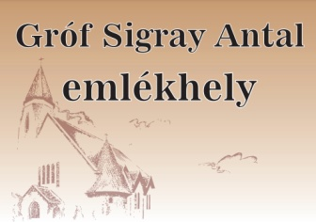
jelképesen báró Schell József az ivánciaknak?

1 - Sigray Antal korabeli vadász-fegyverét
2 - egy eredeti Sigray Antalról készült festményt
x - Sigray Antal naplóját

13 + 1. Mi köti össze az alábbi műveket?
Madách Imre: Az ember tragédiája, Sigray Fülöp: A szerelem új könyve
1 - ugyanabban az évben adták ki
2 - börtönben íródtak
x - ugyanabban a nyomdában kerültek kiadásra

